14. Топологические изоляторы.

Сканирующая туннельная спектроскопия ступеней на поверхности Bi₂Se₃
А. Ю. Дмитриев^{1,2}, Н. И. Федотов^{1,2}, В. Ф. Насретдинова¹, С. В. Зайцев-Зотов^{1,2}
¹ИРЭ им. В.А. Котельникова РАН, Москва, Моховая 11, стр. 7. 125009, Россия.
²МФТИ, Институтский пер., 9, Московская обл., г. Долгопрудный, 141700, Россия.
эл. почта: nfedtotov89@mail.ru

Топологические изоляторы – класс материалов, обладающих энергетической щелью в объеме и топологически защищенными состояниями с дираковским энергетическим спектром на поверхности [1].
Точка Дирака поверхностных состояний топологического изолятора Bi₂Se₃ находится внутри запрещенной зоны объема. Выращенные нами образцы характеризуются положением химического потенциала внутри объемной запрещенной зоны в пределах 50 – 100 мэВ от точки Дирака поверхностных состояний.
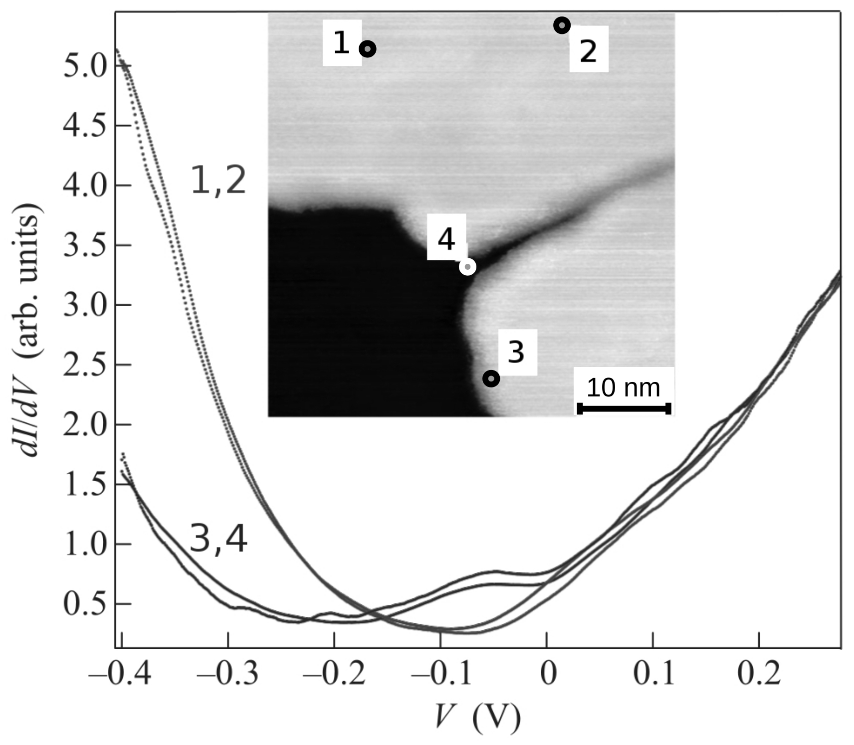
Рис. 1. Туннельные спектры вблизи (1) и вдали (2) от края ступени высотой 0,8 нм. (V = – 0,4 В, I_{t} = 100 пА, T = 78 K).
Мы провели исследования поверхности сколотых в сверхвысоком вакууме образцов с помощью СТМ [4]. Были обнаружены три типа особенностей треугольной формы. Мы связываем их с дефектами, расположенными на разной глубине в слоях Bi. Смещение химического потенциала вблизи дефектов соответствует их акцепторному характеру.
Также были исследованы туннельные спектры вблизи ступени высотой 0.8 нм, которая примерно соответствует толщине одного пятислойника Se-Bi-Se-Bi-Se. Вблизи ступени обнаружено смещение положения точки Дирака относительно объемных зон на величину примерно 100 мэВ, а также появление максимума плотности состояний при энергии –70 мэВ. Смещение точки Дирака связано, по-видимому, с различием работ выхода разных граней Bi₂Se₃ [3], а также с различием их электронных структур [4]. В целом полученные результаты свидетельствуют о существенном различии поверхностных состояний на различных гранях Bi₂Se₃.
Работа выполнена при финансовой поддержке со стороны РФФИ и РАН.

Литература
[1] M. Z. Hasan, C. L. Kane // Rev. Mod. Phys. 82, 3025 (2010).
[2] A. Yu. Dmitriev, N. I. Fedotov, V. F. Nasretdinova, S. V. Zaitsev-Zotov // Письма в ЖЭТФ, 100, 442 (2014).
[3] Y.-L. Lee, H. Ch. Park, J. Ihm, and Y.-W. Son // arxiv:1411.3831.
[4] Ch.-Y. Moon, J. Han, H. Lee, and H. J. Choi, Phys. Rev. B 84, 195425 (2011).

